Analyse objective d'une photo

Portefaix
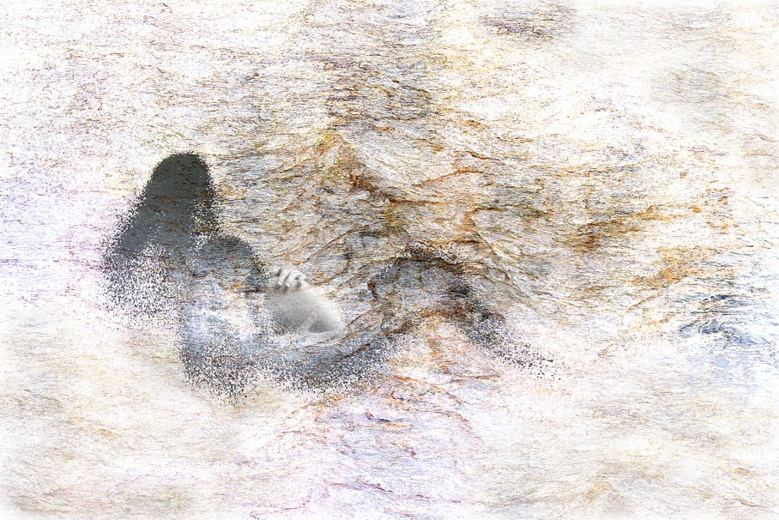 | Dimanche 23 avril 2017  Portefaix  None None  JPG

Découverte de l'image et du sujet
Cette œuvre relève de la photographie plasticienne, un composite numérique mêlant portrait et texture minérale. Une silhouette sombre, assise et voûtée, serrant un objet clair contre elle, se désagrège en particules sur le côté gauche. La figure semble se dissoudre dans une surface rocheuse aux veines ocre, rosées et bleutées, jusqu'à ne plus s'en distinguer. Le cadrage, très large, laisse la figure décentrée dans un vaste champ granuleux.
L'ambiance est onirique, mélancolique et suspendue, portée par une palette pastel délavée et un fort contraste entre l'opacité du corps et la blancheur diffuse du fond. La pixellisation en poussière évoque l'effacement, la mémoire ou le deuil. L'intention paraît être de traduire la fusion entre l'humain et la matière, entre présence et disparition. Le geste de la main sur l'objet introduit une tension intime et protectrice.
Cette image s'adresse à un public sensible à l'art contemporain, aux galeries, aux publications conceptuelles et aux amateurs de photographie expérimentale. Sa lecture, ouverte et symbolique, appelle l'interprétation plutôt qu'une compréhension immédiate. Sa capacité de communication repose sur l'émotion et l'évocation, au détriment d'un message explicite, ce qui limite sa portée auprès d'un public peu familier de ces codes.
⚠ Cette image relève de l'art numérique composite (silhouette désintégrée fusionnée à une texture minérale), de sorte que les critères photographiques standards — netteté, exposition, fidélité du rendu — sont inadaptés et qu'il faut l'évaluer selon sa cohérence plastique et sa force évocatrice.
→ Évaluation chiffrée page 4 non applicable — voir commentaires.
Titres proposés par l'IA
- Ce qui reste de l'ombre
- Mémoire de poussière minérale
Musiques suggérées
- Hiroshi Yoshimura — Water Copy
Des nappes liquides et suspendues qui accompagnent cette silhouette se dissolvant en poussière dans la texture minérale
- Max Richter — Vladimir's Blues
Une mélancolie feutrée de cordes et de claviers pour cette figure recueillie, en voie d'effacement, entre mémoire et érosion

Analyse objective d'une photo
Portefaix
Données techniques
Date prise de vue : | 2017 · 04 · 23 — 10:45:52 | GPS : | Non disponible
Boitier / modele : | Canon Canon PowerShot G16 | Optique : | Non disponible
ISO : | 400 | Focale : | 6.1mm
Ouverture : | f/8.0 | Vitesse : | 1/800s
Mode exposition : | Non défini

Analyse des données d'acquisition
Le Canon G16 à 6,1 mm (≈28 mm équivalent, petit capteur 1/1,7") donne une grande profondeur de champ, adaptée à la texture rocheuse que l'image restitue nette sur tout le plan. À f/8, on frôle la limite de diffraction pour ce format, ce qui adoucit légèrement le micro-contraste, mais cela reste peu perceptible sous le traitement. Le couple 1/800 s, ISO 400 est généreux pour une lumière matinale vive, soit environ un diaphragme au-dessus de la règle du « Sunny 16 », ce qui explique les tonalités claires, presque surexposées, et la vitesse élevée garantit une netteté sans flou de bougé. Le rendu final, fait de dispersion de particules et de fusion de textures, relève toutefois du composite numérique : ces réglages décrivent donc la prise de vue source, non l'esthétique finale.
Histogramme de luminance
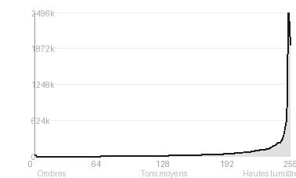
Analyse de l'histogramme de luminance
Distribution tonale : L'histogramme est massivement décalé vers la droite (moyenne 214,8 ; 83 % en hautes lumières, pic à 254/255). Les tons moyens (12,1 %) et les ombres (4,9 %) sont marginaux, ce qui produit une tonalité très claire, proche du high-key.
Zones d'exposition : Les 35,3 % de blancs écrêtés correspondent aux voiles laiteux qui dissolvent les bords et le bas du cadre, où l'information texturale disparaît. Les noirs, presque absents (0,44 %), se concentrent dans la silhouette sombre à gauche. Cette figure, seul véritable point d'ancrage tonal, contraste fortement avec la roche ocre et lavande, qui se tient dans les hautes lumières.
Lecture : Cet écrêtage est ici un choix esthétique plus qu'une erreur : il accentue l'effacement et la désintégration de la figure, qui semble absorbée par la matière minérale. L'écart-type de 55,5 reste correct grâce à ce contraste local, mais la perte de détail dans les blancs réduit la profondeur et donne à l'ensemble une fragilité éthérée, cohérente avec le propos.
Résultats prévisibles à l'impression et présentation
À l'impression, 35 % de blancs écrêtés (pic à 254/255) fusionneront avec le blanc du papier, sans détail ni transition : les bords de l'image se perdront et la texture rocheuse claire s'effacera, surtout sur papier brillant ou très blanc, d'où l'intérêt d'un papier mat texturé et d'un cadre ou d'un passe-partout pour délimiter la composition. Les noirs, seulement 0,44 % écrêtés, resteront maîtrisés, mais la silhouette désagrégée (4,9 % d'ombres) risque de se boucher dans ses zones les plus denses ; une épreuve test s'impose pour vérifier que les nuances pâles et les subtils virages colorés (mauve, ocre, bleu) survivent au gamut de l'imprimante.
- Tirage 60x90 cm conseillé, texture préservée
- Papier beaux-arts mat texturé, type Hahnemühle
- Cadre caisse américaine en chêne clair
- Marie-louise blanc cassé généreuse, 6 cm

Analyse technique et artistique
Portefaix
Constatations positives — Prise de vue
- Composition : le placement excentré de la silhouette, dans le tiers gauche, crée un équilibre dynamique avec les grandes plages de texture. Le fort contraste entre la forme sombre et le fond clair impose un point d'ancrage immédiat, que la main éclairée relaaye comme point d'intérêt secondaire.
- Traitement : la désintégration en particules fond la figure dans la matière minérale avec une transition progressive et crédible. La palette ocre, lilas et bleu pâle reste harmonieuse et en haute clé, et la texture de la roche est riche en détails.
Axes d'amélioration
- Photographier le sujet sur fond neutre avec un éclairage maîtrisé et une définition suffisante, pour obtenir une silhouette nette et des détails (main, objet tenu) lisibles avant la dissolution
- Capturer la texture rocheuse en lumière rasante, avec une exposition plus rigoureuse, afin de préserver les hautes lumières, aujourd'hui délavées, et
Constatations positives — Post-traitement
Post-traitement : points positifs
La fusion entre la texture minérale et la silhouette est maîtrisée : la désintégration en particules dissout la figure dans la roche sans effet de découpage artificiel. La palette désaturée, aux ocres et lavandes subtils, reste cohérente sur l'ensemble de l'image et préserve l'unité du rendu pictural. Le fort éclaircissement des hautes lumières donne une atmosphère éthérée, et la netteté de la main contraste avec le flou du reste du corps.
Axes d'amélioration
- Affiner le masque de la silhouette pour que la désintégration en particules suive une logique directionnelle plus lisible, en conservant davantage de détails dans les mains et le visage
- Rééquilibrer la fusion entre texture rocheuse et figure en réduisant la surexposition des blancs et en retrouvant du contraste dans les tons moyens afin que le sujet ressorte davantage
- Harmoniser la palette en atténuant les dominantes parasites (orangé, violet, bleu) par un étalonnage sélectif cohérent et en corrigeant la répétition visible de la texture dans les zones claires

Le commentaire du spécialiste
**Photographie plasticienne, composite conceptuel.** À la lisière du photomontage d'un Jerry Uelsmann et de la matière chez Anselm Kiefer, l'image fait de la figure une strate géologique en voie d'érosion, d'où sa dimension de vanitas. La réussite tient à la fusion chromatique : ocres, mauves et bleus pâles en haute clé donnent à la roche une douceur presque textile. Le seul point d'ancrage reste la main et la forme claire qu'elle effleure, ambiguïté gestuelle qui suscite le récit. La désintégration en particules, en revanche, relève d'un effet numérique reconnaissable, appliqué avec une densité uniforme qui affaiblit la nécessité du processus. Il faudrait que la dispersion épouse les failles et les veines de la roche, que la silhouette, trop plate et sombre, partage davantage la texture du support, et que la moitié droite, inerte, soit réinvestie par la composition.

Evaluation IA — objective et chiffree
Portefaix
N° | Critère | Max/10 | Note/10 | Max rel. | Note rel. | Commentaire
1 | Technique | — | — | — | —
1.1 | Netteté / mise au point | — | — | — | — | Les grains de la désintégration sont nets, mais la silhouette reste volontairement floue. La netteté sert l'effet plus qu'elle ne le contredit ; la main est le seul point précis.
1.2 | Exposition | — | — | — | — | Image très claire, proche de la surexposition dans les zones blanches. Cela produit une atmosphère éthérée, mais les hautes lumières écrasent par endroits les détails de la texture.
1.3 | Bruit numérique / grain | — | — | — | — | La granularité vient du traitement numérique et de la texture rocheuse, pas d'un bruit parasite. Elle est cohérente avec l'esthétique, bien que la densité des particules soit inégale.
1.4 | Profondeur de champ | — | — | — | — | Le rendu est quasi bidimensionnel : sujet et texture fusionnent sur un même plan. La notion de profondeur de champ est peu pertinente ici et l'espace reste volontairement aplati.
1.5 | Vitesse d'obturation | — | — | — | — | Aucune indication de mouvement ou de vitesse, car la composition est un montage. La dispersion en particules suggère toutefois une dynamique figée.
1.6 | Balance des blancs | — | — | — | — | Palette douce et cohérente : ocres, rosés et bleus pâles très harmonieux. Les teintes chaudes de la roche contrastent avec le gris froid de la silhouette.
2 | Composition | — | — | — | —
2.1 | Cadrage | — | — | — | — | Le sujet est placé dans le tiers gauche, avec un grand espace libre à droite. Ce choix renforce l'effacement de la figure, même si la marge gauche est un peu serrée.
2.2 | Équilibre visuel | — | — | — | — | La masse sombre à gauche est contrebalancée par la richesse de la texture à droite. L'équilibre est subtil, mais la moitié droite manque de point d'ancrage.
2.3 | Lignes directrices | — | — | — | — | Peu de lignes franches ; les veines de la roche créent des courants diffus qui guident le regard vers la figure. La diagonale de dispersion vers la droite offre un fil discret.
2.4 | Gestion du fond | — | — | — | — | Le fond minéral est le véritable co-sujet de l'image. L'intégration avec la silhouette est réussie, bien que la transition entre les deux reste parfois mécanique.
2.5 | Angle de prise de vue | — | — | — | — | Vue frontale et plane, comme une surface contemplée. L'angle a peu d'incidence, mais la posture recroquevillée du personnage apporte une intimité inattendue.
3 | Lumière | — | — | — | —
3.1 | Qualité de la lumière | — | — | — | — | Lumière diffuse et laiteuse, adaptée au thème de l'évanescence. Elle manque toutefois de modelé et de relief dans la partie haute de l'image.
3.2 | Direction de la lumière | — | — | — | — | Pas de source directionnelle identifiable : la lumière semble venir de partout. Cette absence est cohérente avec l'effet onirique, mais elle limite la dimension volumétrique.
3.3 | Gestion des contrastes | — | — | — | — | Le noir profond de la tête contraste fortement avec le fond clair. La dégradation progressive vers les gris est bien maîtrisée, même si le bas du corps se perd un peu.
4 | Intention & Communication | — | — | — | —
4.1 | Clarté du sujet | — | — | — | — | La silhouette assise tenant un objet ou un enfant se lit immédiatement. Sa dissolution laisse volontairement un doute sur la nature exacte de ce qu'elle tient.
4.2 | Originalité / créativité | — | — | — | — | Fusion originale entre corps et strate géologique, avec un effet de désintégration en sable. L'idée est forte, même si elle évoque des procédés connus de l'art numérique.
4.3 | Cohérence intention/résultat | — | — | — | — | La fragilité, le temps et l'érosion se lisent clairement dans le traitement. Le résultat répond fidèlement à ce que l'image semble vouloir exprimer.
4.4 | Impact émotionnel | — | — | — | — | Une mélancolie profonde se dégage de la figure en train de s'effacer. La main apparaissant avec précision ajoute un contrepoint poignant.
4.5 | Capacité narrative | — | — | — | — | Évoque la mémoire, le deuil ou la maternité fragile sans l'expliciter. Le récit reste ouvert, mais le contexte précis manque pour ancrer l'interprétation.
5 | Global | — | — | — | —
5.1 | Impression générale  Appreciation subjective de l'empreinte et de l'intention. | — | — | — | — | Œuvre poétique et cohérente, où le corps se dissout dans la matière minérale. Plus proche de l'art numérique que de la photographie pure, elle marque par son concept et son atmosphère, malgré une exécution technique parfois inégale.
 | Total | — | — | — | —
 | Total / 50 | — | — | — | — | ⚠ Évaluation chiffrée non applicable

